P-15-110-01
○○○○○學校安全衛生緊急應變計畫(範本)
○○年○○月○○日○○○○○通過

- 目的
為鑑別可能發生之災害事故或緊急狀況，因應、防止、或降低災害事件所可能造成的人員傷害、財產損失與工作環境影響，特定本計畫。
- 範圍
本校所有校內工作者(如：教職、員工與領有工資學生等)、及進入學校適用職業安全衛生法適用場所從事勞動作業在學校工作場所從事活動之利害相關者,如：承攬商勞工、自營作業者與訪客等)。
- 災害類型
一、學校常見的災害可分成化學、物理、生物及其他等四類，如下說明。
(一)化學性災害：包括腐蝕性酸鹼之燒灼傷、有機溶劑及毒性化學物質不當貯存、處理或曝露而引起的化學災害，如火災、氣體之外溢、爆炸等。
(二)物理性災害：包括噪音、高溫、低溫、輻射、高壓電、機械災害等。
(三)生物性災害：包括致病生物之傳染，或為疾病之媒介。
(四)其他：如地震引起的氣體鋼瓶傾倒而發之災害。

- 學校基本資料
一、學校相關位置圖（校區地圖）
校區地圖
圖一 校區地圖
二、 學校相關機械設備位置圖（依學校統計資料整理）
三、 學校相關工程作業圖（依學校工程施工資料、）
四、 學校相關化學品總表：
應將校內各場所(如：實(試)驗室、實習工廠、試驗工廠及有工作者作業之場所等)中之化學品總表及儲存量列於下表：
表1 化學品清單（例:○○系）
○○館 | ○○系 |  | ○○驗室 |  | 更新時間： 年 月 日
物質名稱 |  | 儲存地點 |  | 儲存量 |  | 危害特性
□危險物
□有害物
□有機溶劑
□特定性化學品
□毒化物
□其它

- 權責
一、職業安全衛生管理之單位與校安中心（或教官室）：
(一)訂定「緊急事故處理與應變作業程序書」。
(二)界定緊急事故之狀況及後續處理。
(三)辦理平時緊急疏散之演練。
(四)編列緊急應變小組(如果有承攬商僱用之人員在學校工作場所作業,承攬人雇主應指定人員參加)與需要器材整備。
二、總指揮官：校長或其職務代理人擔任，負責指揮緊急應變行動、掌握災變狀況，並採取必要救災措施；必要時，發佈相關資訊對外溝通。
三、緊急應變小組
(一)接受各種緊急狀況之演練或訓練，遇到緊急狀況時採取緊急應變處理步驟。
(二)設定緊急事故處理流程。
四、各單位
(一)指派校內工作者參加本中心緊急應變小組。
(二)依據緊急事故處理流程配合緊急事故之演練與辦理緊急應變。
(三)紀錄各項緊急事件發生或演練之相關文件。
- 管理組織
一、緊急應變小組設置
(一)緊急應變小組成員（請依貴校狀況自行調整）：
應變小組 | 職 掌
校長  (應變小組召集人及應變總指揮) | 1.視災害搶救之需要，召集緊急應變小組，成立24小時值勤救災指揮中心。  2.救災作業之協調與狀況之掌握。  3.各項緊急應變措施之決定與發佈實施。
職業安全衛生管理單位主管（應變小組副召集人兼業務執行督導） | 1.協助小組召集人綜理督導緊急應變處理小組業務。  2.協助小組召集人協調、督導緊急應變處理小組業務單位推動執行工作。  3.依小組召集人指派，隨同外界代表現場勘察救災技術指導。
總務處 | 災害防範及災害搶救行政事務之支援。
學務處 | 校園安全及災害防救之協調處理。
職業安全衛生管理單位 | 災害防救之協助處理。
秘書室 | 重大突、偶發預警資訊、災情資訊之蒐集、發佈。
教官室 | 救災指揮中心之設立及值勤聯繫業務。
各系科 | 災害防救之業務。
人事室 | 災害防救人事相關業務行政支援。
會計室 | 災害防救會計相關業務行政支援。
在工作場所之承攬商 | 由承攬人雇主應指定人員配合學校實施緊急應變項目。

(二)緊急應變小組任務分組及工作內容（請依貴校狀況自行調整）：
任務分組 | 工 作 內 容
現場指揮官  （各單位主管或主任） | 1.現場救災與化學物質處理作業之指揮與佈署。  2.支援需求之提出。  3.人力支援之機動調派。
通報組  (事故單位、職業安全衛生管理之單位) | 1.緊急狀況的警報發佈，及通報現場處理狀況。  2.依指示與現場指揮中心聯繫。  3.向有關單位請求支援協助。
搶救組  (事故單位、總務處、職業安全衛生管理之單位) | 1.協助災變分析與物質安全資料表及防護救災器材之提供。  2.專業與技術之提供、支援。  3.現場救災、狀況控制與化學物質處理作業（搶救洩漏、遮斷與修護）。
疏散組  （事故單位、教官室） | 緊急狀況發生時之人員疏散引導並管制人員進出。
救護組  （學務處保健中心與事故單位急救人員） | 傷患急救及協助送醫。
行政支援組  （人事室、會計室） | 災害防救人事與會計相關業務。

(三)緊急應變小組及相關單位人員聯絡方式（請依貴校狀況自行調整）：
1、學校各級單位及人員電話：
單位 | 職稱 | 姓名 | 聯絡電話
單位 | 職稱 | 姓名 | 校內分級 | 緊急聯絡電話
校長室 | 校長 | 王小明 | ○○○○ | 09XX-XXXXX
副校長室 | 副校長 | 曾美麗 | ○○○○ | 09XX-XXXXX
教務處 | 教務長 |  | ○○○○ | 09XX-XXXXX
學務處 | 學務長 |  | ○○○○ | 09XX-XXXXX
總務處 | 總務長 |  | ○○○○ | 09XX-XXXXX
理學院 | 院長 |  | ○○○○ | 09XX-XXXXX
工學院 | 院長 |  | ○○○○ | 09XX-XXXXX
文學院 | 院長 |  | ○○○○ | 09XX-XXXXX
醫學院 | 院長 |  | ○○○○ | 09XX-XXXXX
秘書室 |  |  | ○○○○ | 09XX-XXXXX
軍訓室 |  |  | ○○○○ | 09XX-XXXXX
人事室 |  |  | ○○○○ | 09XX-XXXXX
會計室 |  |  | ○○○○ | 09XX-XXXXX
保健中心 |  |  | ○○○○ | 09XX-XXXXX
駐警隊 |  |  | ○○○○ | 09XX-XXXXX
職業安全衛生管理之單位 |  |  | ○○○○ | 09XX-XXXXX
 |  |  | ○○○○ | 09XX-XXXXX

2、校外救援單位電話：
醫療單位
單位名稱 | 地 址 | 電 話
○○○○醫院
救災單位
○○○○警局
○○○○消防隊
○○○○毒災應變隊
○區職業安全衛生中心/檢查處
毒災應變諮詢中心
○○環保局
原子能委會員
○○○○區域聯防組織

二、緊急應變程序
(一)緊急應變實施流程（一般流程）（如圖1所示）
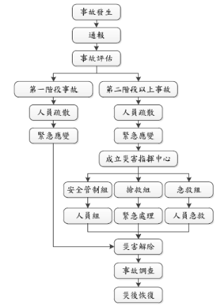
圖1緊急應變實施流程（一般流程）

(二)通報流程(如下圖參考範例)（請依貴校狀況自行調整）)
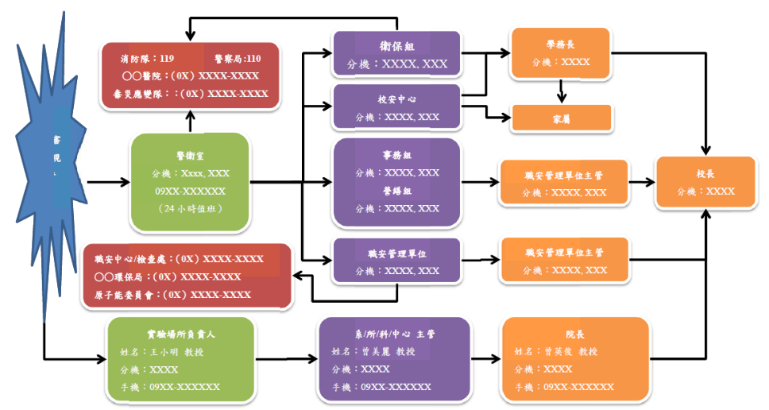

(三)疏散作業流程如下表所示（請依貴校狀況自行調整）)
程 序 | 內 容 說 明 | 權責單位
疏散廣播  人員立刻撤離  主管清查人數  回報指揮中心  狀況解除復原  對外溝通 | 1.由總指揮官依災情嚴重性下達人員疏散指令。  2.利用廣播系統或擴音器傳達疏散指令。 | 總指揮官  通報聯絡組
疏散廣播  人員立刻撤離  主管清查人數  回報指揮中心  狀況解除復原  對外溝通 | 1.集合地點之指定，應參考當時的風向。人員聽到疏散通知，應依避難引導組引導或依逃生路線圖緊急撤離  2.撤離過程，若有人員受傷應由救護人員先做緊急處理安置，再安排緊急送醫。 | 總指揮官  救護組
疏散廣播  人員立刻撤離  主管清查人數  回報指揮中心  狀況解除復原  對外溝通 | 1.人員集合後，應清點人員，以確定是否全數撤離。  2.需將事發當時之訪客及承包商納入清查對象。 | 總指揮官及其指派人員
疏散廣播  人員立刻撤離  主管清查人數  回報指揮中心  狀況解除復原  對外溝通 | 1.將疏散執行情形，回報指揮中心，以利總指揮官掌握災情。 | 通報聯絡組
疏散廣播  人員立刻撤離  主管清查人數  回報指揮中心  狀況解除復原  對外溝通 | 1.救災工作結束，由總指揮官下達解除指令。  2.需先確認災區的安全性，才可允許人員進入。  3.在總指揮官之指揮下進行復原工作。  4.必要時指揮官對外發出新聞稿說明。 | 總指揮官及相關權責人員

三、緊急應變措施及救護
(一)意外災害緊急防護措施
1、緊急處理
(1)疏散不必要之人員。
(2)隔離污染區並關閉入口。
(3)視事故狀況，聯絡供應商、消防及緊急處理單位以尋求協助。
(4)搶救者須穿戴完整之個人防護具、與防護設備，方可進入災區救人。
(5)緊急應變搶救編組宜採互助支援小組方式進入災區救人。
(6)急救最重要的是迅速將患者搬離現場至通風處，檢查中毒症狀，判斷其中毒途徑並給予適當的急救。
(二)急救處理原則與方法
1、急救處理原則
(1)立即搬離暴露源。不論是吸入、接觸或食入性的中毒傷害，應先移至空氣新鮮的地方或給予氧氣，並在安全與能力所及之情況下，儘可能關閉暴露來源。
(2)脫除被污染之衣物。迅速且完全脫除患者之所有衣物及鞋子，並放入特定容器內，等候處理。
(3)清除暴露的毒化物。
(4)若意識不清，則將患者做復甦的姿勢且不可餵食。
(5)若無呼吸，心跳停止時立即施予心肺復甦術（CPR）。
(6)若患者有自發性嘔吐，讓患者向前傾或仰躺時頭部側傾，以減低吸入嘔吐物造成呼吸道阻塞之危險。
(7)立即請人幫忙打電話至119求助。
(8)立即送醫，並告知醫療人員曾接觸之毒性化學物質。
2急救處理方法
(1)救護人員到達前，請急救人員依據不同之傷害進行不同之急救。
(2)詳細急救步驟，請參照接觸之化學物質之「安全資料表」（SDS）（見附表1），緊急處理及急救措施中，依其暴露途徑實施急救。
(三)善後處理
1人員除污處理：
(1)自事故現場回到指揮中心前宜先做好裝備及工具的除污工作。
(2)依指定路徑進入除污場所。
(3)以大量水沖洗防護裝備及洩漏處理工具。
(4)簡易測試是否有殘留毒性化學物質，若有者再進一步清洗。
(5)完成後依指示在特定區域將防護裝置脫除。
(6)脫除之防護裝置及除污處理後的廢棄物宜置於防滲塑膠袋或廢棄除污容器中，待進一步處理。
2災後處理：
(1)保持洩漏區通風良好，且其清理工作須由受過訓之人員責。
(2)對於消防冷卻用之廢水，可能具有毒性，應予以收集並納入廢水處理系統處理。
(3)洩漏區應進行通風換氣，廢氣應導入廢氣處理系統。
(4)可以非燃性分散劑撒於洩漏處，並以大量水和毛刷沖洗，待其作用成為乳狀液時，即迅速將其清除乾淨。
(5)亦可以細砂代替分散劑，再以不產生火花之工具將污砂剷入桶中，再將其氣體導入廢氣處理系統。
(6)事後可以使用清潔劑和水徹底清洗災區，產生之廢水應予以收集處理。
四、緊急演練與訓練規定
(一)緊急應變演練每年定期針對不同緊急事故演練一次，由職業安全衛生管理單位或校安中心主辦，每次演練二小時。
(二)演練計畫包含：演練目的、依據、演練時間、參加演練單位、演練模擬狀況及演練過程說明等；演練前十日職業安全衛生管理單位、或校安中心應將演練計畫說明呈報校長核准，依演練計畫實施演練。
(三)參與演練人員必要時可包含承包商及進入校內之訪客。
(四) 演練結果進行檢討並由職業安全衛生中心作成記錄呈報校長，以作為修正緊急應變參考依據。
(五)職業安全衛生管理單位依據「安全衛生教育訓練辦法」安排緊急應變人員接受教育訓練。
五、記錄與追蹤
(一)每年定期或發生緊急事故後需檢討緊急應變計劃的適用性，必要時得修訂內容。
(二)事故發生後，需依「學校職業災害、虛驚事故、影響身心事件事故調查及處理辦法」進行事故調查與後續處置。
六、災後復原
由校長召開災後復原會議，訂定災害復原計畫，各單位依據制定災害復原計畫執行。
柒、實施及修正:本辦法經經本校「職業安全衛生委員會」審議通過，陳校長核定後公布施行，修正時亦同。
附表1 化災應變程序與安全資料表之對照應用
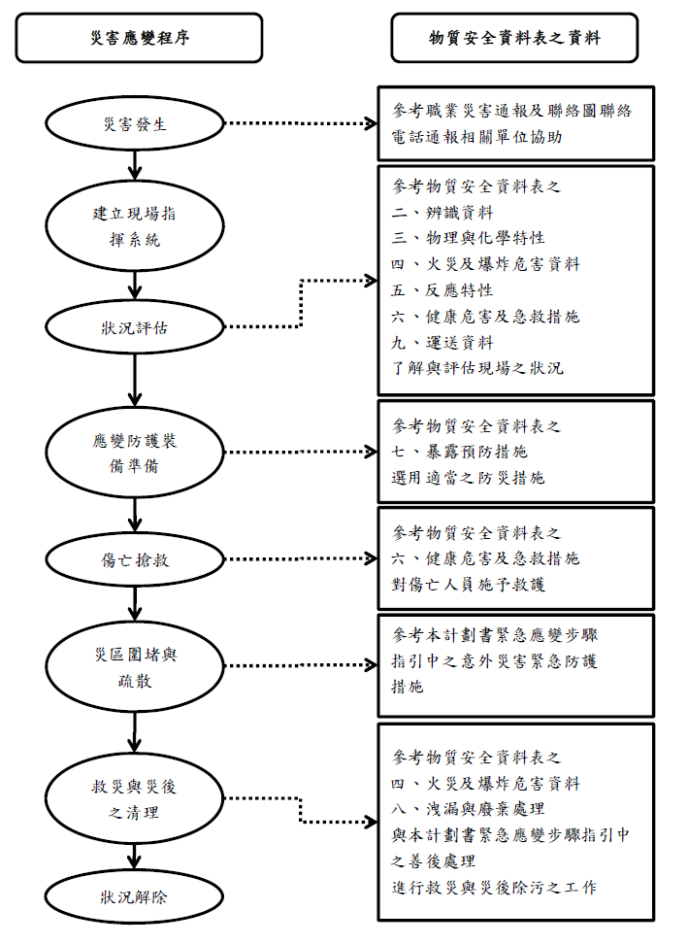
安全資料表 (SDS)
參考安全資料表之
參考安全資料表之
參考安全資料表之
參考安全資料表之

